PONTIFÍCIA UNIVERSIDADE CATÓLICA DO RIO DE JANEIRO - PUC RIO

ENG1414

**Laboratório 7**

Marcos Vinicius Araujo Almeida

Felipe Gonzalez

Rio de Janeiro, Outubro de 2022

Projete e simule um circuito de segurança capaz de abrir uma tranca eletrônica quando uma senha de 2 dígitos, especificada segundo a regra abaixo, for digitada. Após a recepção correta do último dígito o nível lógico da saída será "1" e o circuito estará apto a receber nova senha. O usuário tem duas chances de acertar a senha, isto é, se após teclar os dois dígitos da senha o circuito detectar que a senha não está correta é dada uma nova oportunidade ao usuário. Se errar novamente, a tranca deverá ser bloqueada (só sai com reset). **Faça o projeto utilizando FF’s do tipo JK.**

1. Diagrama de estados

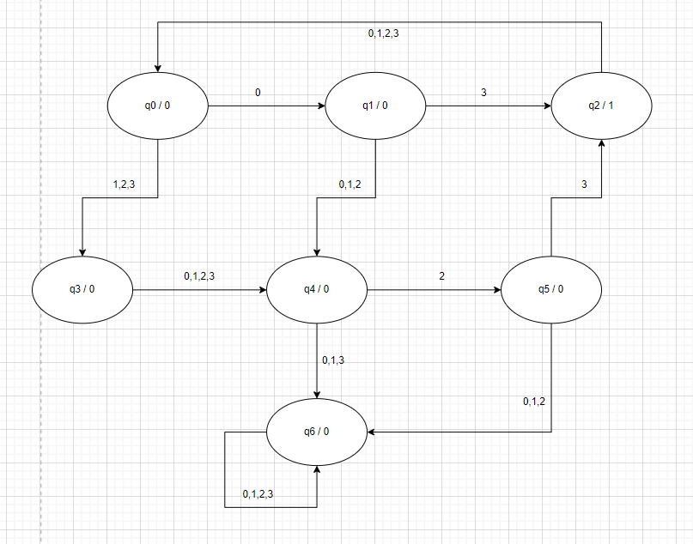

1. Tabelas de estados e transição

1. Mapas de Karnaught

